
VLADA REPUBLIKE HRVATSKE

Zagreb, 5. ožujka 2026.
__________________________________________________________________________

Predlagatelj: | Ministarstvo gospodarstva
__________________________________________________________________________

Predmet: | Prijedlog odluke o izdavanju dozvole za istraživanje i eksploataciju ugljikovodika na kopnu u istražnom prostoru ugljikovodika „DR-02/2“
__________________________________________________________________________

PRIJEDLOG

Na temelju članka 23. stavka 2. Zakona o istraživanju i eksploataciji ugljikovodika („Narodne novine“, br. 52/18., 52/19. i 30/21.), Vlada Republike Hrvatske je na sjednici održanoj _________ 2026. donijela
O D L U K U
o izdavanju dozvole za istraživanje i eksploataciju ugljikovodika na kopnu u istražnom prostoru ugljikovodika „DR-02/2“

I.

Vlada Republike Hrvatske izdaje dozvolu za istraživanje i eksploataciju ugljikovodika u istražnom prostoru ugljikovodika „DR-02/2“ ponuditelju INA – INDUSTRIJA NAFTE, d.d., Avenija Većeslava Holjevca 10, Zagreb, OIB: 27759560625 (u daljnjem tekstu: Ovlaštenik dozvole).

II.

Predmet dozvole iz točke I. ove Odluke je istraživanje i eksploatacija ugljikovodika radi sklapanja ugovora o istraživanju i podjeli eksploatacije ugljikovodika.

Dozvolom iz točke I. ove Odluke ovlašćuje se Ovlaštenik dozvole za istraživanje i eksploataciju ugljikovodika u istražnom prostoru ugljikovodika „DR-02/2“.

Istraživanje ugljikovodika uključuje istražne radove i aktivnosti, u skladu s predloženim minimalnim radnim programom Ovlaštenika dozvole, a na temelju obvezujuće ponude koju je Ovlaštenik dozvole dostavio na nadmetanje za izdavanje dozvola za istraživanje i eksploataciju ugljikovodika na kopnu, kojima je svrha utvrditi postojanje, položaj i oblik ležišta ugljikovodika, količinu i kakvoću rezervi te uvjete eksploatacije, uključujući, ali ne isključivo:

– geofizička i druga geološka snimanja, interpretaciju tako prikupljenih podataka i njihovu studijsku obradu
– bušenje, produbljivanje, skretanje, opremanje, ispitivanje, privremeno napuštanje ili likvidaciju istražnih bušotina
– sanaciju
– kupnju ili nabavu one robe, usluga, materijala i opreme koji su potrebni za gore spomenute radove.

Istraživanje ugljikovodika dozvoljeno je samo unutar istražnog prostora ugljikovodika „DR-02/2“.

Eksploatacija ugljikovodika uključuje pridobivanje ugljikovodika, oplemenjivanje ugljikovodika, transport ugljikovodika do točke isporuke, uključujući cjevovode kada su u tehnološkoj svezi s utvrđenim eksploatacijskim poljima i sanaciju. Eksploatacija uključuje, bez ograničenja:

– sve radove i aktivnosti u vezi s izradom bušotina, osim istražnih i ocjenskih bušotina, produbljivanjem, čepljenjem, izradom bočnih kanala tih bušotina, uključujući projektiranje, izradu i ugradnju opreme, cjevovoda ili vodova, postrojenja, eksploatacijskih jedinica i svih drugih sustava koji se odnose na te bušotine i mogu biti potrebni u skladu s provjerenim projektom razrade i eksploatacije i
– sve radove i aktivnosti koji se odnose na usluge servisiranja i održavanja cjevovoda, vodova, instalacija, eksploatacijskih jedinica i sve aktivnosti vezane uz eksploataciju i upravljanje bušotinama koje se izvode kako bi se omogućilo pridobivanje ugljikovodika.

Eksploatacija ugljikovodika dozvoljena je samo unutar utvrđenog eksploatacijskog polja ugljikovodika i u granicama provjerenog projekta razrade i eksploatacije ugljikovodika.

III.

Dozvolom iz točke I. ove Odluke Ovlaštenik dozvole stječe pravo na istraživanje ugljikovodika i izravnu dodjelu dozvole za pridobivanje ugljikovodika u slučaju proglašenja komercijalnog otkrića i uz uvjet da Ovlaštenik dozvole uredno izvršava sve obveze iz ugovora o istraživanju i podjeli eksploatacije ugljikovodika, a što će Vlada Republike Hrvatske, bez provođenja bilo kakvih daljnjih postupaka, utvrditi odlukom o izdavanju dozvole za pridobivanje ugljikovodika, koja se smatra dodatkom ugovora o istraživanju i podjeli eksploatacije ugljikovodika.

Dozvola za pridobivanje ugljikovodika iz stavka 1. ove točke čini neodvojivi sastavni dio dozvole za istraživanje i eksploataciju ugljikovodika i ugovora o istraživanju i podjeli eksploatacije ugljikovodika pod uvjetom da se nakon završetka istražnih radova potvrde rezerve ugljikovodika, utvrdi eksploatacijsko polje u skladu s prostornim planom, izradi i provjeri projekt razrade i eksploatacije ugljikovodika, te da Ovlaštenik dozvole ispunjava i druge uvjete propisane Zakonom o istraživanju i eksploataciji ugljikovodika i propisima koji se donose na temelju Zakona o istraživanju i eksploataciji ugljikovodika.

IV.

Istražni prostor ugljikovodika „DR-02/2“ površine 1.732,91 km², ima oblik nepravilnog mnogokuta omeđenog spojnicama vršnih točaka 1, 2, 3, 4, 5, 6, 7, 8, 9, 10, 11, 12, 13 i 14 koordinata kako slijedi:

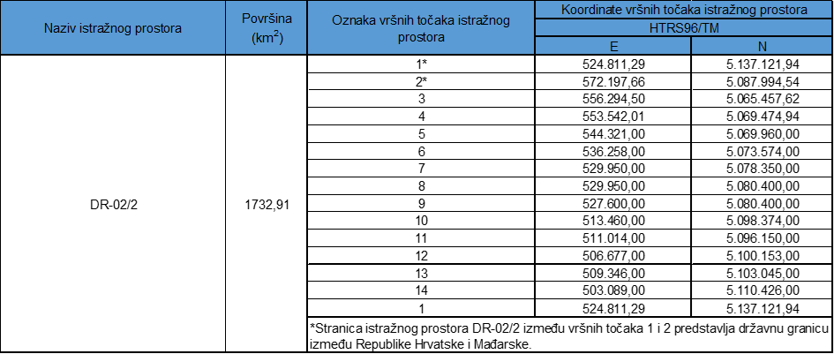
Stranica istražnog prostora ugljikovodika „DR-02/2“ između vršnih točaka 1 i 2 predstavlja državnu granicu između Republike Hrvatske i Mađarske.

Iz istražnog prostora ugljikovodika „DR-02/2“ izuzeta su područja utvrđenih eksploatacijskih polja ugljikovodika te izuzeta područja kako slijedi:

Redni broj | Naziv eksploatacijskog polja ugljikovodika
1 | Bačkovica
2 | Bilogora
3 | Cvetkovec
4 | Čepelovac - Hampovica
5 | Ferdinandovac
6 | Gakovo
7 | Gola
8 | Jagnjedovac
9 | Jankovac
10 | Kalinovac
11 | Kutnjak - Đelekovec
12 | Legrad
13 | Lepavina
14 | Letičani
15 | Molve
16 | Mosti
17 | Peteranec
18 | Stari Gradac
19 | Šandrovac

Redni broj | Izuzeto područje
1 | Severovci
2 | Veliki Otok

Karta s označenim vršnim točkama istražnog prostora ugljikovodika „DR-02/2“ nalazi se u Prilogu 1 ove Odluke i njen je sastavni dio.

V.

Dozvola iz točke I. ove Odluke izdaje se na rok od najdulje 30 godina i obuhvaća istražno razdoblje i razdoblje eksploatacije koje započinje izravnom dodjelom dozvole za pridobivanje ugljikovodika u slučaju ispunjenja uvjeta za dodjelu te dozvole sukladno točki III. ove Odluke.

Vlada Republike Hrvatske može produljiti rok trajanja dozvole iz stavka 1. ove točke na način i uz uvjete propisane odredbama članka 25. Zakona o istraživanju i eksploataciji ugljikovodika.

Računanje početka roka trajanja dozvole iz stavka 1. ove točke počinje teći od dana stupanja sklopljenog ugovora o istraživanju i podjeli eksploatacije ugljikovodika na snagu.

VI.

Vlada Republike Hrvatske sklopit će s Ovlaštenikom dozvole ugovor o istraživanju i podjeli eksploatacije ugljikovodika, kojim će biti uređeno da Ovlaštenik dozvole snosi sve troškove investicije potrebne za istraživanje, razradu i eksploataciju ugljikovodika u/na istražnom prostoru/eksploatacijskom polju ugljikovodika, kao i podjelu buduće eksploatacije ugljikovodika, na način kako je propisano Uredbom o naknadi za istraživanje i eksploataciju ugljikovodika („Narodne novine“, br. 25/20. i 43/23.).

Ugovorom o istraživanju i podjeli eksploatacije ugljikovodika bit će određena minimalna količina istražnih radova i minimalni iznos sredstava koja će biti utrošena za izvođenje tih radova u skladu s predloženim minimalnim radnim programom Ovlaštenika dozvole, a na temelju obvezujuće ponude koju je Ovlaštenik dozvole dostavio u postupku nadmetanja za izdavanje dozvola za istraživanje i eksploataciju ugljikovodika na kopnu.

Ugovor o istraživanju i podjeli eksploatacije ugljikovodika sadrži odredbe o stupanju na snagu i trajanju ugovora, trajanju istražnog razdoblja i istražnih faza te razdoblja eksploatacije, uključujući razradu; minimalne radne i minimalne financijske obveze, mogućnost njihove revizije, kao i visinu obeštećenja za neispunjenje preuzetih obveza; obvezu i mogućnosti napuštanja dijela ili cjelokupnog istražnog prostora ili eksploatacijskog polja te obveze propisane u odnosu na napušteno područje; plan sanacije uz obvezu uspostavljanja fonda za sanaciju odnosno obvezu dostave instrumenta osiguranja sanacije istražnog prostora ili eksploatacijskog polja; obvezu očuvanja i zaštite prirode i okoliša, zdravlja i sigurnosti ljudi te mjere sigurnosti za očuvanje istog; utvrđivanje iznosa novčanih naknada i obveze njihova plaćanja u skladu sa Zakonom o istraživanju i eksploataciji ugljikovodika; vrstu i visinu jamstva za osiguranje izvršenja minimalnih radnih obveza i njihov omjer kada se traži kombinacija više jamstava te način aktivacije navedenog jamstva; mogućnost i uvjete zajedničke razrade ležišta i zajedničke provedbe radova; pravo investitora na uvoz i izvoz svih strojeva i opreme potrebnih za izvođenje naftno-rudarskih radova; pravo vlasništva Republike Hrvatske nad geološkim informacijama dobivenim u tijeku izvršenja ugovora o istraživanju i podjeli eksploatacije ugljikovodika; obvezu čuvanja tajnosti podataka o kojima Vlada Republike Hrvatske i investitor steknu saznanja prilikom izvođenja naftno-rudarskih radova tijekom trajanja dozvole i ugovora o istraživanju i podjeli eksploatacije ugljikovodika; odgovornost investitora i obvezu naknade štete od investitora te obvezu osiguranja radova, opreme i ljudi sukladno odredbama Zakona o istraživanju i eksploataciji ugljikovodika, posebnih propisa kojima se uređuju obvezni odnosi i međunarodnim standardima u istraživanju i eksploataciji ugljikovodika; okolnosti i način raskida ugovora o istraživanju i podjeli eksploatacije ugljikovodika te mogućnost izmjene i dopune ugovora; stabilnost odredbi ugovora o istraživanju i podjeli eksploatacije ugljikovodika; odredbe o rješavanju sporova sukladno kojima se utvrđuje arbitraža u skladu s međunarodnim pravilima arbitraže, mjesto arbitraže u Republici Hrvatskoj i primjena hrvatskog prava; odredbe o jeziku ugovora sukladno kojima se ugovor sklapa na hrvatskom, a po potrebi i engleskom jeziku, pri čemu je mjerodavna inačica na hrvatskom jeziku; pitanje dodjele prava provođenja naftno-rudarskih radova i vlasništva nad pridobivenim ugljikovodicima; obveze operatora i mogućnost osnivanja operativne kompanije; osnivanje i nadležnosti savjetodavnog tijela u svrhu davanja savjeta i smjernica u pogledu pitanja koja se odnose na naftno-rudarske radove; utvrđivanje metodologije i postupka mjerenja pridobivenih količina ugljikovodika; mogućnost opskrbe domaćeg tržišta te pravila i uvjete korištenja infrastrukture Republike Hrvatske; način vođenja i evidencije poslovnih knjiga od strane investitora u skladu s propisima kojima se uređuju porezi i računovodstvo; način vođenja, evidencije i revizije poslovnih knjiga u svrhu povrata troškova; obvezu zapošljavanja i osposobljavanja radnika, nabave roba, radova i usluga od strane investitora, a sukladno odobrenom postupku nabave; utvrđivanje vrijednosti naknade za pridobivene količine ugljikovodika, uvjeta i načina obračuna povrata troškova i podjele dobiti u ugljikovodicima; vrednovanje ugljikovodika odnosno način izračuna cijene ugljikovodika za povrat troškova; pravo vlasništva i prijenos vlasništva nad pokretnom i nepokretnom imovinom nabavljenom i korištenom u tijeku izvršenja ugovora o istraživanju i podjeli eksploatacije ugljikovodika; računovodstveni postupak kojim je utvrđena specifikacija troškova koji su podložni odobrenju za povrat troškova sukladno ugovoru o istraživanju i podjeli eksploatacije ugljikovodika, Prilogu II. Zakona o istraživanju i eksploataciji ugljikovodika, posebnim propisima kojima se uređuju porezi i računovodstvo, kao i međunarodnim standardima; mogućnost i uvjete stavljanja na tržište i prodaje pridobivenih ugljikovodika koji pripadaju Republici Hrvatskoj od strane investitora.

VII.

Pri planiranju i izvođenju naftno-rudarskih radova, Ovlaštenik dozvole mora uzeti u obzir postojeću infrastrukturu, vodozaštićena područja, zabranjena i zaštićena područja, kao što su turističke zone, arheološke zone, poljoprivredna područja, zaštićena područja prema posebnom zakonu kojim se uređuje zaštita prirode, područja obuhvaćena Naturom 2000, zaštićena staništa, zaštićene životinjske vrste kao i zaključke Strateške studije o vjerojatno značajnom utjecaju na okoliš Okvirnog plana i programa istraživanja i eksploatacije ugljikovodika na kopnu, kao i rezultate postupaka provedenih sukladno propisima iz područja zaštite okoliša i prirode te uvjete i ograničenja iz prostornih planova.

Ovlaštenik dozvole ima obvezu usklađivanja sa svim postavljenim uvjetima u svezi sa zaštitom prirode i okoliša, kao i drugim posebnim uvjetima tijekom trajanja dozvole iz točke I. ove Odluke.

Radi postizanja viših standarda od propisanih u svrhu zaštite okoliša i prirode tijekom izvođenja naftno-rudarskih radova, moraju se:

– primijeniti tehničko-tehnološki postupci u skladu s najboljim dostupnim tehnikama u svrhu postizanja visoke razine zaštite okoliša i prirode
– provesti mjere sprječavanja nezgoda s procjenom rizika nezgode i procjenom opasnih tvari, njihovih količina i svojstava, kao i troškova sanacijskih radova nakon nezgode
– prije izvođenja naftno-rudarskih radova provesti postupci ocjene prihvatljivosti zahvata za ekološku mrežu i ocjene o potrebi procjena utjecaja zahvata na okoliš i/ili procjene utjecaja na okoliš, sukladno važećim propisima
– provesti mjere ocjene štetnih učinaka planiranih aktivnosti na pojedine segmente okoliša i prirode (klima, zrak, tlo, buka, izvori vode, flora, fauna, bioraznolikost, stanovništvo i slično)
– spriječiti, smanjiti i eliminirati štetni učinci prema pojedinim segmentima okoliša i prirode
– osigurati racionalno korištenje prirodnih resursa
– pružati informacije javnosti tijekom izvođenja naftno-rudarskih radova.

VIII.

Povjerenstvo za provođenje nadmetanja za izdavanje dozvola za istraživanje i eksploataciju ugljikovodika u ime Vlade Republike Hrvatske je utvrdilo da je Ovlaštenik u okviru svoje ponude dostavio prihvat na sadržaj nacrta ugovora o istraživanju i podjeli eksploatacije ugljikovodika iz dokumentacije za nadmetanje, a koji čini PRILOG I. i sastavni je dio Zakona o istraživanju i eksploataciji ugljikovodika.

Ugovor o istraživanju i podjeli eksploatacije ugljikovodika bit će sklopljen između Ovlaštenika dozvole i ovlaštenog predstavnika Vlade Republike Hrvatske, u ime i za račun Republike Hrvatske.

IX.

Ova Odluka stupa na snagu danom donošenja, a objavit će se u „Narodnim novinama“.
KLASA:
URBROJ:

Zagreb,

PREDSJEDNIK
mr. sc. Andrej Plenković

PRILOG 1

Karta istražnog prostora ugljikovodika „DR-02/2“

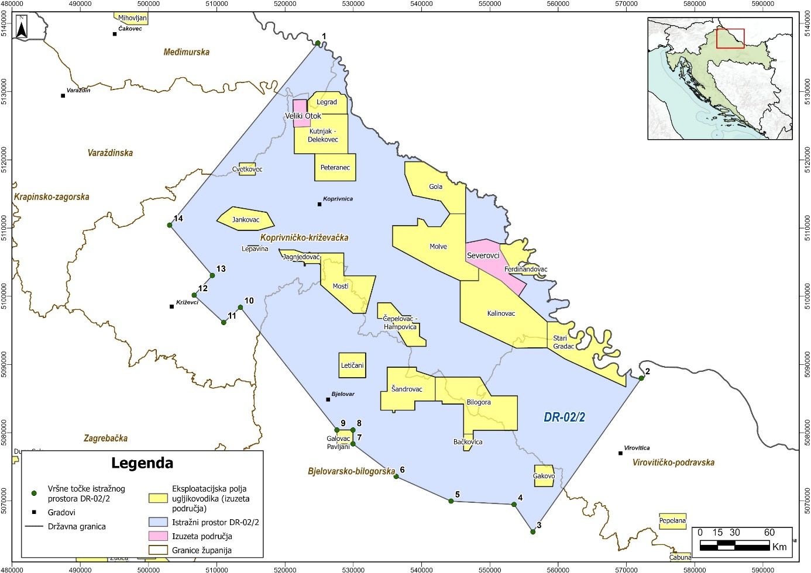

OBRAZLOŽENJE

Na temelju članka 20. Zakona o istraživanju i eksploataciji ugljikovodika („Narodne novine“, br. 52/18., 52/19. i 30/21.; u daljnjem tekstu: Zakon) pokrenuto je nadmetanje za izdavanje dozvola za istraživanje i eksploataciju ugljikovodika na kopnu – „open door“ postupak u istražnim prostorima ugljikovodika „SA-10/1“, „DR-02/2“ i „SZH-01“ putem obavijesti Ministarstva gospodarstva (u daljnjem tekstu: Ministarstvo) objavljeno u Službenom listu Europske unije (C/2025/5132) i na mrežnim stranicama Agencije za ugljikovodike (u daljnjem tekstu: Agencija).

Rok za dostavu ponuda je do kraja prvog kvartala svake kalendarske godine, zaključno s 31. ožujkom do 16 sati i do zadnjeg dana trećeg kvartala svake kalendarske godine, zaključno s 30. rujnom do 16 sati sve sukladno Dokumentaciji za nadmetanje objavljenoj na mrežnim stranicama Agencije.

Agencija je sukladno članku 20. stavku 7. Zakona dana 1. listopada 2025. obavijestila Ministarstvo da je pristigla jedna ponuda.

Na temelju članka 20. stavka 9. i članka 21. stavka 4. Zakona, ministar je rješenjem (KLASA: 392-01/25-01/33, URBROJ: 526-06-04-02-25-6, od 9. listopada 2025.) imenovao Povjerenstvo za provođenje nadmetanja za izdavanje dozvola za istraživanje i eksploataciju ugljikovodika na kopnu – „open door“ postupak u istražnim prostorima ugljikovodika „SA-10/1“, „DR-02/2“ i „SZH-01“ i sklapanje ugovora o istraživanju i podjeli eksploatacije ugljikovodika.

Na temelju članka 21. Zakona, Povjerenstvo je otvorilo, pregledalo i ocijenilo pristiglu ponudu u postupku nadmetanja za izdavanje dozvole za istraživanje i eksploataciju ugljikovodika na kopnu u istražnom prostoru te obavilo sve ostale radnje u svrhu davanja prijedloga Vladi Republike Hrvatske, putem Ministarstva, za izdavanje dozvole za istraživanje i eksploataciju ugljikovodika u istražnom prostoru ugljikovodika „DR-02/2“.

Povjerenstvo je utvrdilo da je pristigla jedna ponuda za istražni prostor ugljikovodika „DR-02/2“ koja je zadovoljila sve uvjete iz Dokumentacije za nadmetanje i to ponuditelja društva INA – INDUSTRIJA NAFTE, d.d., Avenija Većeslava Holjevca 10, Zagreb, Hrvatska, OIB: 27759560625 (u daljnjem tekstu: INA).
Vlada Republike Hrvatske, nakon provedenog postupka nadmetanja za izdavanje dozvola za istraživanje i eksploataciju ugljikovodika na kopnu – „open door“ postupak, donosi odluku o odabiru najpovoljnijeg ponuditelja i odabire ponudu društva INA za istražni prostor ugljikovodika „DR-02/2“.
Procjena fiskalnog učinka – Ova Odluka ima utjecaja na Državni proračun Republike Hrvatske pod uvjetom sklapanja ugovora. Procjenjuje se da će prihod u 2026. iznositi 348.696,85 eura. Dio navedenog prihoda se odnosi na (jednokratnu) novčanu naknadu za sklapanje ugovora u iznosu od 200.000,00 eura, a koja se plaća u roku od deset dana od datuma stupanja na snagu ugovora. Dio se odnosi na novčanu naknadu za administrativne troškove ugovora, a koja se plaća u cijelosti u roku od 30 dana od datuma stupanja na snagu ugovora te

iznosi 79.633,69 eura. Ista se za svaku godinu uvećava 4 % godišnje na temelju Uredbe o naknadi za istraživanje i eksploataciju ugljikovodika („Narodne novine“, br. 25/20. i 43/23.; u
daljnjem tekstu: Uredba). Sukladno Uredbi, društvo INA će plaćati i novčanu naknadu za površinu odobrenog istražnog prostora, a koja se izračunava kao umnožak površine odobrenog istražnog prostora i novčane naknade za površinu odobrenog istražnog prostora u iznosu od 53,09 eura/km². Navedena naknada se u kalendarskoj godini u kojoj ugovor stupi na snagu obračunava razmjerno u odnosu na iznos naknade za čitavu kalendarsku godinu računajući od datuma stupanja na snagu ugovora do kraja tekuće godine, a plaća se najkasnije do kraja četvrtog kvartala tekuće godine. U idućim kalendarskim godinama ista se plaća godišnje, a dospijeva najkasnije do kraja četvrtog kvartala tekuće godine. Slijedom navedenog, procjenjuje se da će navedena naknada u 2026. iznositi 69.063,16 eura. Navedena naknada u cijelosti je prihod jedinica lokalne samouprave na čijim se površinama nalazi odobreni istražni prostor.
Opisanom metodom plaćanja različitih novčanih naknada, procjenjuje se da će prihodi u 2027. iznositi 174.819,23 eura, a u 2028. 178.131,99 eura.

Slijedom navedenog, predlaže se donošenje predmetne Odluke.

